AVALIAÇÃO DO CURSO DE ENGENHARIA CIVIL DA UFAL PELOS SEUS EGRESSOS

Celso Luiz dos Santos Romeiro Júnior – celsoluizjr@gmail.com
UFAL, CTEC , Engenharia Civil
Campus A. C. Simões - Av. Lourival Melo Mota, s/n,
Tabuleiro do Martins - Maceió - AL, CEP: 57072-970
CEP – Maceió- AL
Pedro César Brasileiro Lopes – pedrocesar_bl@hotmail.com
Rafael Coelho de Mendonça Silva – rafael_raf90@hotmail.com
Filipe Leonoardo Cardoso de Souza – leonardocivil@hotmail.com
Karoline Alves Melo – melokarol@gmail.com
Roberaldo Carvalho de Souza – rcsouza@ctec.ufal.br

Resumo: Este artigo tem como objetivo buscar e analisar dados dos alunos egressos do curso de Engenharia Civil da Universidade Federal de Alagoas, no que se refere a suas vidas profissionais e acadêmicas, buscando traçar os caminhos seguidos após a graduação do curso até a situação em que os mesmos se encontram atualmente. Foram coletadas informações que permitissem conhecer a situação atual de cada engenheiro, a área de atuação, carreira, satisfação profissional, avaliação do curso de graduação, entre outros. Tais informações foram conseguidas através de um questionário, o ponto chave da pesquisa, enviado via e-mail a todos formados na instituição desde 2000 até 2010. Contando com a colaboração de todos os entrevistados e tendo os resultados do questionário, foi feita a análise final dos resultados. Com isso foi possível identificar as principais falhas no Curso e observar como é o perfil dos egressos do Curso de Engenharia Civil da UFAL.

Palavras-chave: egressos, engenharia civil, avaliação de curso.

introdução
Na Universidade Federal de Alagoas (UFAL), o curso de graduação em Engenharia Civil foi criado em 1955. Atualmente, encontra-se em regime de crédito semestral com duração, em fluxo normal, de cinco anos, totalizando assim dez períodos. Nesse curso está inserido o Programa de Educação Tutorial, ou PET – Engenharia Civil –UFAL/MEC/SESu. Um dos objetivos desse programa é desenvolver atividades que visem à melhoria do curso ao qual o mesmo é vinculado. Assim, foi desenvolvida a presente pesquisa com o objetivo de avaliar o Curso de graduação de Engenharia Civil da UFAL do ponto de vista daqueles que já passaram por ela, os egressos do curso.
Fez-se necessário o levantamento das condições profissionais em que se encontram os egressos do curso de engenharia civil, para assim determinar o quão eficaz este se apresenta, no caráter de instituição formadora de novos profissionais. Procurou-se saber em quais aspectos ser um egresso do Curso de Engenharia Civil da Universidade Federal de Alagoas torna o profissional, de certa forma, diferenciado, se os conhecimentos apresentados no curso são de fato suficientes para se encarar um mercado de trabalho tão competitivo como o que se apresenta atualmente, diante da necessidade de estar sempre atualizado ou se estes profissionais não se sentem preparados.
Ao iniciar sua carreira profissional o engenheiro leva algumas características deixadas pelo curso de graduação que freqüentou. Nesse contexto, procurou-se conhecer as mais diversas opiniões sobre o curso em questão. Ao analisá-lo, os entrevistados deram sua opinião quanto à graduação em si.
Essas opiniões são de extrema importância porque, quando o profissional está de fato no campo de trabalho, ele possui a capacidade de analisar e responder o quanto de fato a Universidade o preparou, e assim pode-se avaliar o quão bom é o curso da graduação.
De certa forma, cada instituição acaba direcionando grande parte de seus alunos para alguma área, devido à sua grade curricular, sua metodologia de ensino, ou pela formação do seu corpo docente. Assim, torna-se importante conhecer tanto o projeto pedagógico do curso quanto o seu corpo docente e todos os aspectos que influenciam no processo formador do profissional.

PROJETO PEDAGÓGICO DO CURSO
O PPC, Projeto Pedagógico de Curso, é o instrumento de concepção de ensino e aprendizagem de um curso, devendo conter a estrutura do curso de graduação. O PPC do Curso de Engenharia Civil da Universidade Federal de Alagoas passou por uma reformulação em 2006 devido à reestruturação do regime acadêmico da Universidade, passando de regime anual para regime semestral.
Nesta nova versão do PPC buscaram-se, da mesma forma, avaliar as tendências da Engenharia Civil, adequando as disciplinas existentes e incorporando novas em sua matriz curricular. Aí estão determinados os objetivos do Curso em si e os dos alunos. Disciplinas, atividades, experiências, conteúdos, metodologia, recursos específicos buscam conjuntamente possibilitar o alcance dos objetivos em sua mais abrangente dimensão, desenvolvendo habilidades, fornecendo princípios e diretrizes úteis à vida dos egressos em Engenharia Civil enquanto cidadãos e profissionais (PPC, 2006).
No PPC foi dada ênfase ao perfil do egresso, tanto ao perfil comum quanto ao específico, mostrando que o profissional formado deve ter um perfil múltiplo, se adaptando a outras funções, possuindo facilidade na resolução de problemas.
A estrutura do curso de Engenharia Civil possibilita a versatilidade profissional de seus egressos, em função das áreas abrangidas pelo mesmo. Sendo as seis áreas: Construção Civil, Estruturas, Transportes, Hidráulica e Recursos Hídricos, Sanitária e Ambiental, Solos e Geotecnia (PPC, 2006).
Segundo os dados mostrados na Tabela 1, retirados do PPC, pode ser vista a relação da carga horária apresentada no curso com as Áreas da engenharia civil. A Figura 1 auxilia na visualização dos dados.

Tabela 1- Carga horária referente a cada área

Área | Carga horária
Construção Civil | 390
Estruturas | 600
Geotecnia | 330
Recursos Hídricos | 240
Saneamento | 240
Transportes | 180

Figura 1 - Gráfico que ilustra a carga horária referente a cada área

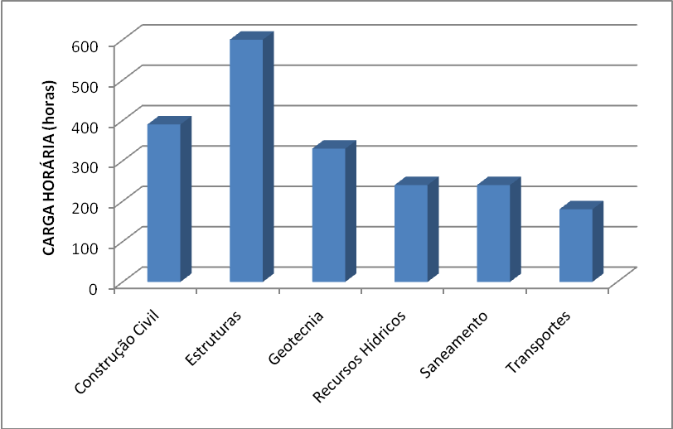

objetivos
Analisar o desempenho do Curso de Engenharia Civil da UFAL a partir da visão dos seus egressos, com o intuito de averiguar a eficácia do ensino aqui apresentado e buscar melhorias, na tentativa de gerar melhores profissionais, diferenciados dos demais, para conseguirem um maior espaço e destaque no mercado de trabalho.

METODOLOGIA
Visando a obtenção de resultados perante a opinião dos egressos com relação aos conteúdos do curso, foi enviado, via e-mail, um questionário para os egressos dos anos de 2000 a 2010. Esse questionário foi baseado em um preparado por [MIRANDA et al, 2006] onde se buscou tanto fazer um banco de dados com dados pessoais sobre os egressos, como também obter informações no que diz respeito ao Curso de Engenharia Civil e suas características.
Para envio dos questionários via e-mail contou-se com a ajuda dos egressos que participaram do PET de Engenharia Civil da UFAL. Eles repassaram o questionário para suas respectivas turmas, de forma que todas compreendidas entre 2000 e 2010 fossem contempladas.
Dados pessoais, acadêmicos e profissionais foram tratados nesse questionário. As análises feitas se deram basicamente nas perguntas sobre dados acadêmicos e profissionais. Abaixo seguem as perguntas mais relevantes para as análises:
- Qual a sua área de atuação? Opções:
- Construção Civil;
- Recursos Hídricos;
- Estruturas;
- Geotecnia;
- Transportes;
- Saneamento;
- Outra.
- O que o levou a esta área de atuação? Opções:
- Oportunidade;
- Afinidade;
- Outra.
- Qual atividade extracurricular que você desenvolveu na graduação? Opções:
- Monitoria;
- Iniciação Científica;
- Estágio;
- Não exerci atividade extracurricular;
- Outra.
- Ao iniciar a sua atuação profissional, como se sentia em relação aos conhecimentos adquiridos na graduação? Opções:
- Preparado;
- Satisfatório;
- Despreparado.
- Qual a sua avaliação do curso de graduação efetuado? (Nota de 0 – 10);
- Em quais aspectos ele poderia ser melhorado?Comentário:
- Em qual área se sentiu mais preparado? Opções:
- Construção Civil;
- Recursos Hídricos;
- Estruturas;
- Geotecnia;
- Transportes;
- Saneamento;
- Outra.
- Em qual área se sentiu menos preparado? Opções:
- Construção Civil;
- Recursos Hídricos;
- Estruturas;
- Geotecnia;
- Transportes;
- Saneamento;
- Outra.

resultados
Dos 315 egressos do Curso de Engenharia Civil da UFAL entre os anos de 2000 e 2010, 120 responderam os questionários. Alguns não responderam totalmente os questionários, deixando questões em branco.
As análises se iniciaram com a discussão sobre a área de atuação dos egressos. A Figura 2 ilustra como foram as respostas sobre essa questão.

Figura 2 - Respostas de: “Qual a sua área de atuação?”.

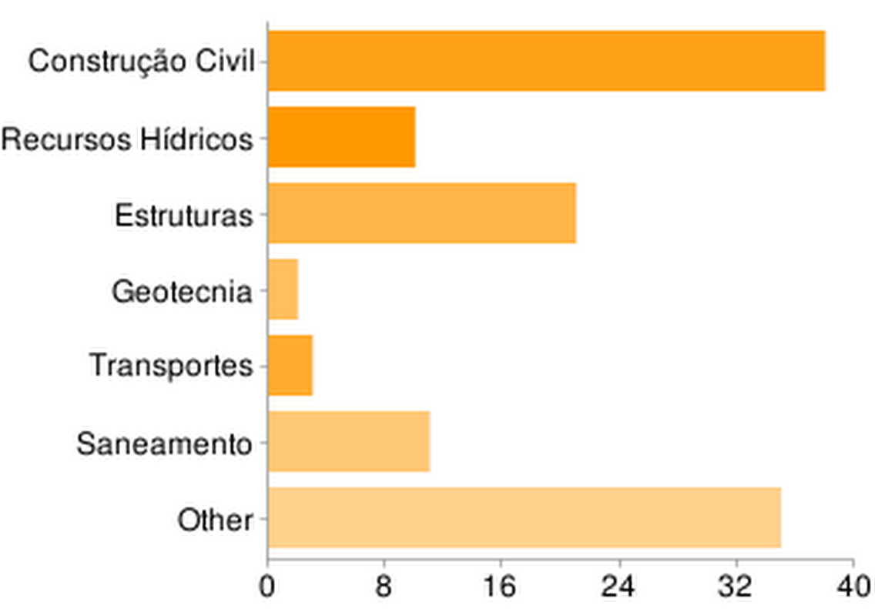

Foram obtidas 38 respostas de egressos que atuam na área de Construção Civil, que corresponde a 32% das respostas. A área de Estruturas, que é a área que mais preenche a carga horária do curso, com 600 horas segundo o PPC, foi a segunda mais escolhida como área de atuação pelos egressos, com 21 respostas, ou 18%. Ainda houve a citação de áreas pouco relacionadas com a Engenharia Civil como área de atuação dos egressos, como é o caso da área comercial, financeira, entre outras. Essas outras áreas foram escolhidas por 29% dos egressos que responderam o questionário, que totaliza 35 respostas.
Os egressos foram perguntados sobre como eles chegaram às áreas de atuação nas quais desenvolvem suas atividades profissionais. A Figura 3 mostra como se deram as repostas sobre esse assunto.

Figura 3 - Respostas de: “O que o levou a esta área de atuação?”

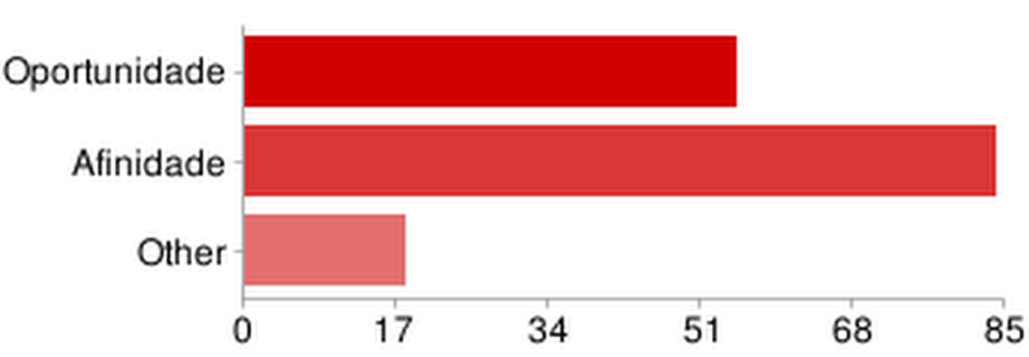

Os resultados sobre a questão mostraram que a maioria dos egressos entrevistados escolheu suas áreas de atuação por afinidade com a atividade desenvolvida. Foram 84 respostas de egressos que escolheram sua carreira na Engenharia Civil por afinidade com a área e 55 egressos que começaram a atuar em alguma área por uma questão de oportunidade. Algumas pessoas ainda responderam outros motivos de escolha da área de atuação. Um dos que foi comentado foi a estabilidade proporcionada por concursos públicos.
Em relação às atividades dos egressos na época de alunos de graduação, foi questionado quais as atividades extracurriculares que eles desenvolveram. Os resultados dessa questão são explicitados na Figura 4.

Figura 4 - Respostas de: "Qual atividade extracurricular que você desenvolveu na graduação?"

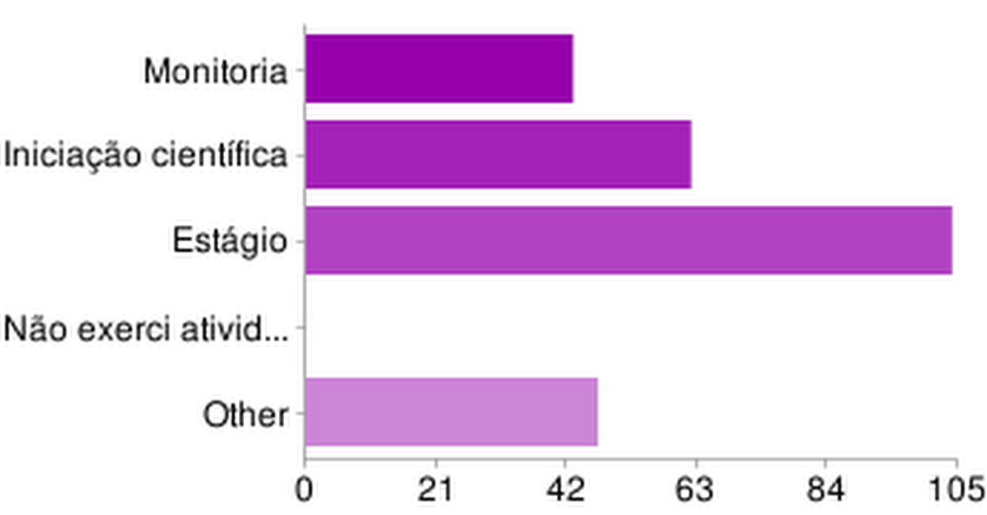

Nessa questão os egressos poderiam responder a várias alternativas, já que eles poderiam ter realizado vários tipos de atividades extracurriculares durante a graduação, não se limitando a um só tipo. A atividade de estágio aparece logo em primeiro lugar, com 104 respostas, uma vez que ela é colocada como necessária para a obtenção do diploma de graduaçao. A iniciação científica foi desenvolvida por 62 dos egressos entrevistados, ou seja, 52% dos egressos participaram dessa atividade. Ainda houve 43 egressos que participaram de monitorias. Outras atividades foram desenvolvidas por alguns dos egressos, como participação no PET, Empresa Júnior e outros grupos.
Voltando ao lado profissional, os egressos foram questionados sobre qual o sentimento em relação ao conhecimento que eles adquiriram no Curso de Engenharia Civil da UFAL. A figura 5 ilustra as respostas obtidas acerca desse tema.

Figura 5 - Resposta de "Ao iniciar a sua atuação profissional, como se sentia em relação aos conhecimentos adquiridos na graduação?"

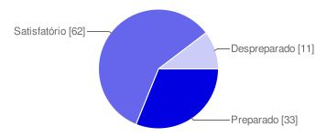

Constatou-se 62 respostas considerando satisfatórios os conhecimentos adquiridos na graduação, o que representa 52% da respostas. Apenas 28% dos egressos se sentiram preparados para iniciar sua atuação profissional e 9% se sentiram despreparados. Houve alguns egressos que não responderam a questão, fazendo com que não se totalizasse os 100%.
Os egressos ainda avaliaram o Curso dando notas de zero a dez para o mesmo. Desse modo, foi gerado o gráfico ilustrado na figura 6.

Figura 6 - Notas dadas pelos egressos ao Curso de Engenharia Civil da UFAL

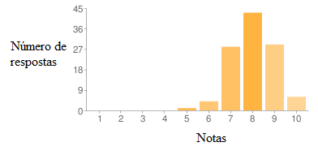
A nota 8 foi a que mais apareceu como resposta dos egressos, com 36% em relação às respostas. Essa nota ainda foi a média de todas as notas dadas. Esse resultado mostra que o curso foi bem avaliado pelos seus egressos.
Em relação a qual área os egressos saíram mais bem preparados, os resultados mostraram-se como é ilustrado na figura 7.

Figura 7 - Respostas de "Em qual área se sentiu mais preparado?”

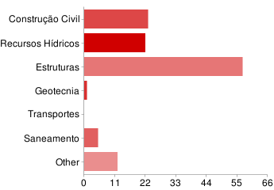

A área de Estruturas foi a área na qual a maioria dos egressos se sentiu mais bem preparado, com 48% das respostas. A área de Construção Civil foi a segunda, com 19% das respostas, e a área de Recursos Hídricos foi a terceira área em que os egressos se sentiram mais bem preparados, com 18% das respostas.
Vale à pena ressaltar mais uma vez que a área de Estruturas, que obteve a maior porcentagem de egressos que a escolheram como área na qual eles se sentiram mais bem preparados, é a área com maior carga horária no Curso: 600 horas.
Já em relação à área em que os egressos se sentiram menos preparados, a área de Transportes foi a que recebeu mais respostas. A figura X ilustra bem o resultado.

Figura 8 - Respostas de "Em qual área se sentiu menos preparado?"

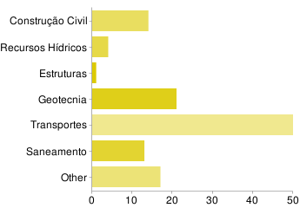

A área de Transportes recebeu 50 respostas, significando que 42% dos egressos que responderam a consideraram como a área na qual eles saíram menos preparados do Curso de Engenharia Civil. A área de Geotecnia foi a segunda que mais recebeu respostas nesse tópico, totalizando 18% das respostas. Construção Civil recebeu 12% das respostas, e, como era de se esperar, Estruturas recebeu apenas 1% das respostas. Repetindo o comportamento observado anteriormente, a área em que os entrevistados se sentiram menos preparados – Transportes, é aquela que apresenta menor carga horária na grade curricular do curso: 180 horas.
Questionados sobre como o curso poderia ser melhorado, os egressos argumentaram observando-se que questões como a falta de infraestrutura e a falta de laboratórios foram bastante expostas. Além disso, outros pontos foram levantados, como citado abaixo.
Apesar de ter sido a segunda área com mais respostas sobre qual área os egressos se sentiram mais preparados, a Construção Civil do Curso de Engenharia Civil da UFAL sofreu várias críticas pelos egressos, mostrando que ainda há muito no que melhorar. Foram expostos problemas como: não realização de aulas práticas, além da baixa carga horária disponibilizadas para as disciplinas dessa área.
Os egressos argumentaram que o Curso é muito voltado à área acadêmica, deixando a desejar na interação da teoria com a prática, o que é comprovado pelos dados expostos anteriormente no qual se mostra que mais de 50% dos egressos participaram de iniciação científica. Segundo as respostas coletadas, eles ficaram decepcionados com a pouca interação que houve entre a graduação e o mercado de trabalho.
A área de Transportes também sofreu muitas críticas, o que já era esperado já que essa foi a área que os egressos saíram menos preparados.
No mais, foi comentado sobre a necessidade de melhoria em algumas disciplinas e no pouco incentivo à realização de estágios pelos professores do Curso.

considerações finais
A argumentação dos egressos é de extremo proveito para que haja uma melhora no Curso. A experiência de quem esteve lá é fundamental para que sejam identificados alguns problemas que causam atrasos na melhoria do Curso.
Desse modo, a identificação de problemas, principalmente na área de Transportes, se faz necessária para que as providências cabíveis sejam tomadas pelo Colegiado do Curso de Engenharia Civil da UFAL.
Além disso, foi possível constatar que o egresso do curso de Engenharia Civil tem, em geral, a área de Construção Civil como preferência de área de atuação. Desse modo, é necessário que alguns problemas nessa área sejam sanados, principalmente no que diz respeito à interação entre a teoria e a prática.
Apesar desses problemas, os egressos que responderam o questionário avaliaram o curso como nota 8, o que significa que o Curso de Engenharia Civil da UFAL está sendo bem conduzido.

referências bibliográficas
MIRANDA, L. F.; MASSON, J. T.; MENDES, M.; MUNHOZ JR. A. H.; CASTANHEIRA, A. M. P. Acompanhamento de Alunos Egressos de Engenharia de Materiais da UPM. In: XXXIV Congresso Brasileiro de Ensino em Engenharia – COBENGE 2006, Passo Fundo – RS, 2006

COLEGIADO DO CURSO DE ENGENHARIA CIVIL DA UFAL, Projeto Pedagógico do Curso, 2006, Maceió - AL

evaluation of the civil engineering course of ufal by graduates

Abstract: The objective of this article is to find and analyze data from the graduating students of Civil Engineering at the Federal University of Alagoas, in relation to their professional and academic life, trying to trace the paths followed after graduation, until the actual situation of each one. The collected information allowed to know the current status of each engineer, the area of performance, career, job satisfaction, course evaluation, among others. Such information was obtained through a questionnaire, the key point of the research, sent via email to all graduates of the institution from 2000 to 2010. With the collaboration of all respondents and with the questionnaire results, it was possible to make a final analysis of results. It was possible to identify the main problems of the Course and trace the profile of Civil Engineers graduated at UFAL .

Key-words: graduates, civil engineering course, evaluation of course.

